Федеральное государственное автономное образовательное учреждение высшего образования «Санкт-Петербургский государственный электротехнический университет «ЛЭТИ»

им. В.И. Ульянова (Ленина)»

кафедра физики

**ОТЧЕТ**

**по лабораторной работе № 2**

**«Определение длины световой волны с использованием бипризмы»**

Выполнила : Усачева Дарья Владимировна

Группа № : 1384

Преподаватель: Альтмарк Александр Моисеевич

|  |  |  |  |  |  |
| --- | --- | --- | --- | --- | --- |
| Вопросы | | Задачи ИДЗ | | Даты коллоквиума | Итог |
|  |  |  |  |  |  |
|  |  |  |  |  |  |
|
|
|
|

Санкт-Петербург, 2022

**ЛАБОРАТОРНАЯ РАБОТА № 2**

**ОПРЕДЕЛЕНИЕ ДЛИНЫ СВЕТОВОЙ ВОЛНЫ С ИСПОЛЬЗОВАНИЕМ БИПРИЗМЫ**

**Цель работы:** определение длины световой волны интерференционным методом.

**Экспериментальная установка** состоит из оптической скамьи с мерной линейкой; бипризмы Френеля, закреплённой в держателе; источника света со светофильтром; раздвижной щели; окуляра со шкалой. Взаимное расположе- ние элементов установки соответствует схеме, приведенной на рис. 2.1. Ис- точником света служит лампа накаливания. Светофильтр, расположенный перед лампой, пропускает определенную часть спектра излучения лампы, ко- торую и надлежит изучить.

На оптической скамье, снабженной линейкой с миллиметровой шкалой, помещены укрепленные на держателях вертикальная щель *S*, бипризма *Р* и окуляр О. Ширину щели можно изменять с помощью винта, находящегося в верхней части его оправы. Щель и бипризма могут быть повернуты вокруг горизонтальной оси, а бипризма также и вокруг вертикальной оси. Для полу- чения отчетливых интерференционных полос необходимо, чтобы плоскости щели и основания бипризмы были параллельны. Это достигается соответ- ствующим поворотом бипризмы и/или щели. Окуляр О служит для наблюде- ния интерференционной картины. Для измерения расстояния между полоса- ми он снабжен шкалой, цена малого деления которой составляет 0.1 мм.

# Общие сведения

Один из способов наблюдения интерференции световых волн основан на использовании бипризмы Френеля. Бипризма Френеля представляет собой две призмы с очень *малым преломляющим углом* , сложенные основаниями. Схема наблюдения интерференционной картины с помощью бипризмы пока- зана на рис. 2.1. От источника света *S* (щели) лучи падают на обе половины бипризмы *Р*, преломляются в ней и за призмой распространяются так, как ес- ли бы исходили из двух *мнимых* источников *S*1 и *S*2. Действительно, если смотреть через верхнюю половину бипризмы, то светящаяся щель *S* будет ка- заться расположенной в точке *S*1, а если смотреть через нижнюю половину бипризмы, то расположенной в точке *S*2. За призмой имеется область про- странства, в которой световые волны, преломлённые верхней и нижней поло- винами бипризмы, перекрываются (на рис. 2.1 эта область заштрихована).

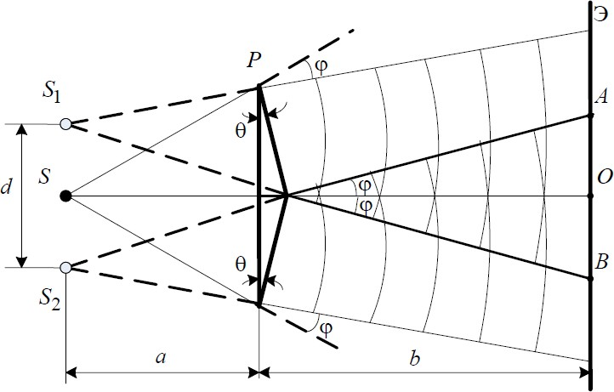

*Рис*. *2.1*. Получение интерференционной картины с использованием бипризмы Френеля

В этой области пространства сводятся воедино две части *каждого цуга волн*

от источника *S*, прошедшие разные оптические пути, способные при выпол-

нении условия

  *l*ког  2

 интерферировать, где Δ – оптическая раз-

ность хода лучей, *l*ког – длина когерентности, λ – средняя длина волны излу- чения, Δλ – интервал длин волн, представленных в данной волне. При этом колебания в точках, удалённых на расстояние большее *l*ког вдоль распростра- нения волны, оказываются некогерентными. Для обычных источников в оп- тике длина когерентности составляет 3–30 см.

Интерференционная картина, получающаяся при этом, соответствует интерференции волн, исходящих из двух когерентных источников, располо- женных в точках *S*1 и *S*2, и на экране *Э* в области *АВ* наблюдается тогда ряд светлых и тёмных полос, параллельных ребру бипризмы. Светлые полосы лежат в тех местах экрана, куда приходят волны от источников *S*1 и *S*2 с раз- ностью хода, равному чётному числу длин полуволн, тёмные — в тех местах, куда приходят волны с разностью хода, равной нечётному числу полуволн. Расстояние *x* между светлыми (или тёмными) полосами интерференцион- ной картины составляет

*x*  *a*  *b*0

*d*  *l*0 *d*

(2.1)

где *a* и *b* ― соответственно расстояния от щели до бипризмы и от бипризмы

до экрана;

*l*  *a*  *b*;

λ0 ― длина волны излучения источника в вакууме; *d* ―

расстояние между мнимыми источниками, равное (см. рис. 2.1)

*d*  2*a*tg  2*a*.

Докажите, что в случае, когда преломляющий угол θ приз-

мы мал, и углы падения на грань призмы не очень велики, все лучи отклоня- ются каждой из половин бипризмы на практически одинаковый угол φ, рав-

ный

  *n* 1

(*n* – показатель преломления материала призмы (стекла)).

Тогда для расстояния *d* получаем

*d*  2*a**n* 1.

C учётом этого соотношения вместо выражения (2.1) имеем

*x*  *l*0 2*a**n* 1,

(2.2)

(2.3)

или

0  2*a**n* 1*x l* .

(2.4)

Выражения (2.3) или (2.4) устанавливают связь между длиной световой волны и геометрическими размерами системы (т. е. источник света – биприз- ма Френеля – экран), в которой реализуется явление интерференции.



  *n* 1

*h*

2

2

*d* 2

*a b*

*S*2

*Рис*. 2.2. Определение апертуры и угла схождения лучей в опыте с бипризмой Френеля

Видимость интерференционной картины зависит от размеров источника света, в чём нетрудно убедиться, изменяя ширину щели. Существенным яв- ляются, однако, не сами по себе размеры щели, а угол 2 (рис. 2.2). Угол 2 между соответствующими лучами, идущими от *S* через каждую из двух вет- вей интерферометра к *О*, представляет собой угол раскрытия лучей, опреде- ляющий интерференционный эффект в точке *О*. Практически то же значение

имеет этот угол и для любой другой точки интерференционного поля. Этот угол называется *апертурой интерференции*. Ему соответствует в поле ин- терференции *угол схождения лучей* 2, величина которого связана с углом 2 правилами построения изображений. При неизменном расстоянии до экрана 2 тем больше, чем больше 2.

Из рис. 2.2 видно, что

2  *d*

*a*  *b*.

(2.5)

Подставляя выражение (2.5) в (2.1), получаем для расстояния между ин- терференционными полосами

Из рис. 2.2 видно также, что

*x*  

2.

(2.6)

     *n* 1

(2.7)

и, кроме того,

*h a*  , *h b*  .

Исключая из двух последних выражений ве-

личину *h*, получаем

 *a b*.

(2.8)

Из совместного рассмотрения выражений (2.7) и (2.8) для углов  и 

находим

  *n* 1*b*

  *n* 1*a*

*a*  *b*,

*a*  *b*.

(2.9)

(2.10)

Эти соотношения используются в последующем для расчётов.

Величина апертуры интерференции 2 тесно связана с допустимыми размерами источника. Теория и опыт показывают, что с увеличением аперту- ры интерференции уменьшаются допустимые размеры ширины источника, при которых ещё имеет место отчётливая интерференционная картина. Усло- вие хорошего наблюдения интерференции от протяжённого источника ши- рины *s* можно записать в виде:

*s*tg   4.

(2.11)

Это условие, несмотря на его приближенный характер, можно положить в основу расчётов допустимых размеров монохроматического источника.

В данной работе монохроматизация света осуществляется с помощью светофильтра. Нетрудно найти связь между порядком интерференции *m* и шириной спектрального интервала , пропускаемого светофильтром. Дей- ствительно, интерференция не будет наблюдаться, если максимум *m*-го по-

рядка для ( + ) совпадёт с максимумом (*m* + 1)-го порядка для : (*m* + 1)

=*m*( + ), т. е.  = /*m.* Для того, чтобы интерференционная картина при данных значениях  и  обладала высокой видимостью, приходится ограни- чиваться наблюдением интерференционных полос, порядок которых много меньше предельного *m*max, определяемого условием

*m*max   .

(2.12)

Экспериментально определяемая ширина полос рассчитывается по формуле

*x*  (*N*2  *N*1)*c* ,

*m* 1

(2.13)

где *m*― число полос, которые по яркости хорошо видны на экране,

*N*1 и *N*2

– положения первой и последней полосы этого набора в делениях шкалы

окуляра,

*с*  0.1 мм дел

— масштабный множитель.

Ширина области перекрытия волн на экране (рис. 2.1) имеет протяжен-

ность

*AB*  2*b*tgφ  2*b*φ  2*b*(*n* 1)θ. Тогда максимальное число интерферен-

ционных полос, которое можно наблюдать на экране с учетом формулы (2.13) равно

*N*max  *AB*  2*b*(*n* 1)θ 

(2.14)

*x* *x*

Подставляя выражение для *x* из формулы (2.13), получим

4*ab*(*n* 1)2 θ2

*N*max 

*l*λ0

⋅ (2.15)